学号 2016301020027
密级________________
（黑体5号）

武汉大学本科毕业论文
（1号宋体居中）

囚禁离子体系
量子计算实验控制系统的研制

（2号黑体居中，标题行间距为32磅）

院（系）名 称：物理科学与技术学院
专 业 名 称 ：物理学
学 生 姓 名 ：穆冠群
指 导 教 师 ：冯芒 乔豪学 教授
（宋体小3）

二○二○年六月
郑 重 声 明
（宋体粗体2号居中）

本人呈交的学位论文，是在导师的指导下，独立进行研究工作所取得的成果，所有数据、图片资料真实可靠。尽我所知，除文中已经注明引用的内容外，本学位论文的研究成果不包含他人享有著作权的内容。对本论文所涉及的研究工作做出贡献的其他个人和集体，均已在文中以明确的方式标明。本学位论文的知识产权归属于培养单位。
（宋体4号）

本人签名： 日期：

摘要
（黑体小2）
在囚禁离子体系的量子计算实验中，需要由控制系统来设计实验流程。目前，控制系统的设计普遍是由LabView软件或者Verilog等语言设计的。这些路径往往可以对实验流程有针对性的设计，但开发周期非常长，上手难度大，且不容易实现扩展性的功能。为了降低量子计算实验控制系统开发的门槛并提高其开发效率，本项目提供了基于ARTIQ设备的囚禁离子体系量子计算控制系统解决方案，并依此设计了zeeman scan与rabi scan的实验控制系统。

关键词：量子信息；量子计算；离子阱；控制系统
（黑体小4） （宋体小4）

ABSTRACT
(Times New Roman 小2加粗)
This paper is carried out on the basis of the 211 project-Ssmi-physical simulation system for ship motion control. …… (Times New Roman 小4号)
……
……
……

Key words: motion control； autopilot； neural ；GIS
（Times New Roman体小4 加粗）

目录（黑体小2）
1 绪论

1.1 研究背景 ………………………………………………………………………1
1.2 量子计算原理与技术的发展历程………………………………………………1
1.2 量子计算技术的应用前景………………………………………………1
1.3 离子阱技术的发展 ………………………………………………………2
1.4 本课题的研究内容 ………………………………………………………2
(各章的名称黑体4号，其余宋体小4)
……
……
……
2 囚禁离子体系和量子逻辑门的原理
2.1 离子阱的离子囚禁原理 ……………………………………………………1
2.2 钙离子的能级结构………………………………………………1
2.3 激光与离子的相互作用………………………………………………1
2.3.1 多普勒冷却原理………………………………………………1
2.3.2 边带冷却原理………………………………………………1
2.3.3 激光与二能级离子系统的作用………………………………………………1
1.3 离子阱技术的发展 ………………………………………………………2
1.4 本课题的研究内容 ………………………………………………………2

3□关于海量图像无级缩放
3.1□概述………………………………………………………………………… 35
3.2□无级缩放算法原理………………………………………………………… 37
3.3□无级缩放算法的PC模拟………………………………………………… 39
……
……
3.5□本章小节……………………………………………………………………… 45
……
结论 …………………………………………………………………………………… 57
参考文献 ……………………………………………………………………………… 59
致谢 ……………………………………………………………………………………… 62
附录 ……………………………………………………………………………………… 72
(结论、参考文献、致谢及附录黑体4号)

论文章节标题示例：

1□绪论（黑体小2）
（章标题段前为0.8行、段后为0.5行）
1.1□概述（黑体4号）
□□IP（Intellectual Property）就是常说的知识产权，IPCore（知识产权核）则是指用于产品应用的专用集成电路（ASIC）或者可编程逻辑器件（PGA）的逻辑块或数据块。
（宋体小4，正文行间距固定为23磅，字符间距为标准）
.......
.......
.......
1．4．1 □DDR IP Core的时序性描述（黑体小4号加粗）
1．4．1．1□对DDR SDRAM的初始化时序（黑体小4号加粗）

□□通过DDR IPCore 对DDR 和DDR2 SDRAM进行初始化是有分别的，由于在本次项目设计过程中实际采用的是DDR SDRAM，因此本文仅仅对前者的初始化时序进行讨论。
（宋体小4号）

公式、图文示例：

（1）公式示例：
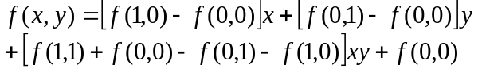
(1.1)

(1.2)

（2）表示例：

普通表示例：

表1.1□Altera 可提供的基本宏功能单元

类 型 | 描 述
算术组件 | 包括累加器、加法器、乘法器和LPM算术函数
门 | 包括多路复用器和LPM门函数
I/O组件 | 包括时钟数据恢复（CDR）、锁相环（PLL）、双数据速率（DDR）、千兆位收发器块（GXB）、LVDS收发器和发送器、PLL重新配置和远程更新宏功能模块
存储器 | 包括FIFO Partitioner、RAM和ROM宏功能模块
存储组件 | 存储器、移位寄存器宏模块和LPM存储器函数
（表标题中文黑体小4号、数字及字母Time New Roman粗体小4号，表内容宋体或Time New Roman体5号）

统计表示例：

表3.1□某地1980年不同年龄男性调查者HBsAg阳性率

年龄组（岁） | 调查数 | 阳性数 | 阳性率
0- | 726 | 31 | 4.27%
10- | 1392 | 115 | 8.26%
20- | 735 | 59 | 8.03%
30- | 574 | 57 | 9.93%
40- | 463 | 27 | 5.83%
50- | 232 | 10 | 4.31%
60- | 112 | 4 | 3.57%
合计 | 4234 | 303 | 7.16%
公式、图文示例：
（3）图示例：

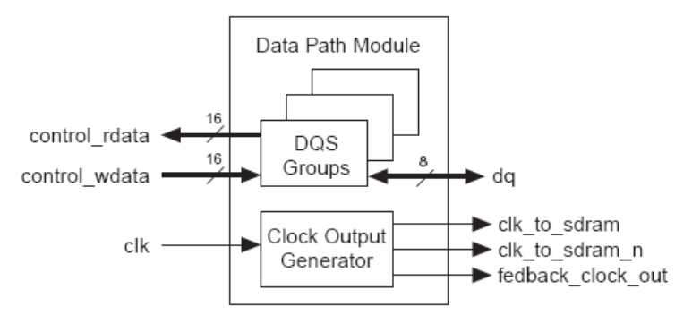

(a)

图1.2□数据通道模块内部结构

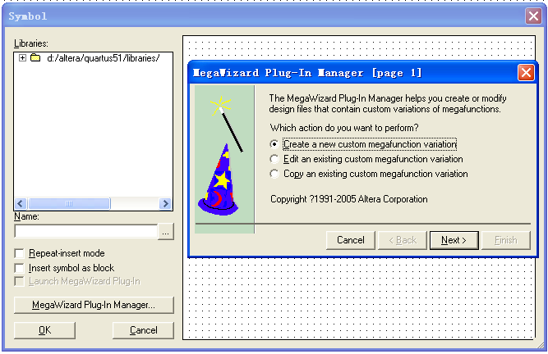

(b)

图2.2□进入Symbol操作界面

参考文献示例：

参考文献 (黑体小2)
[1] 戴军，袁惠新.膜技术在含油废水处理中的应用[J].膜科学与技术，2002，22（2）：59-64
[2] 毛侠，孙云.和谐图案的自动生成研究[A].第一届中国情感计算及智能交互学术会议论文集[C].北京：中国科学院自动化研究所，2003：277-279.
[3] 王湛.膜分离技术基础[M].北京:化学工业出版社，2000：14-21，30.
[4] 张志祥. 间断动力系统的随机扰动及其在守恒律方程中的应用[D].北京:北京大学数学学院,1998.
[5] World Health Organization. Factors regulating the immune response: report of WHO Scientific Group[R]. Geneva: WHO, 1970.
[6] 河北绿洲生态环境科技有限公司.一种荒漠化地区生态植被综合培育种植方法:中国,01129210.5[P].2001-10-24.
[7] GB/T16159-1996,汉语拼音证词法基本规则[S].北京：中国标准出版社，1996.
[8] 毛侠.情感工学破解“舒服之谜”[N].光明日报，2004-04-17（B1）.
[9] 陈剑.上博简《民之父母》“而得既塞於四海矣”句解释[EB/OL］.简帛研究网站，http://www.bamboosilk.org/Wssf/2003/chenjian03.htm．2003-01-18
( 宋体小4)
……
……
……

致谢 (黑体小2)

首先感谢中科院武汉物理与数学研究所的冯芒教授与周飞副教授。其次感谢Bob Dylan、Dire Straits、The Beatles、黑豹乐队和万能青年旅店等摇滚歌手和乐队。

